Fiche d’auto-évaluation pour le portfolio

Compétence évaluée : **Réaliser un développement d’application**

﻿Répondez aux questions en formulant des phrases complètes (sujet, verbe, complément) et apportez des précisions et des exemples qui permettront de bien saisir votre propos.

Reportez-vous au référentiel de compétence pour vous aider.

1. Lister les activités (en cours ou pas) où vous avez mis en œuvre les apprentissages critiques et/ou les composantes essentielles de la compétence

|  |  |  |
| --- | --- | --- |
| Activité | Apprentissages réalisés | Composantes essentielles travaillées |
| Les aventuriers du rail | Implémenter et Élaborer des conceptions simples  Faire des essais et évaluer les résultats en regard des spécifications  Développer des interfaces utilisateur | En respectant les besoins décrits par le client.  En appliquant les principes algorithmiques.  En veillant à la qualité du code et à sa documentation. |
| Scrabble | Implémenter des conceptions simples. | En appliquant les principes algorithmiques.  En veillant à la qualité du code et à sa documentation. |
| TD - Dev. Objets | Implémenter des conceptions simples.  Faire des essais et évaluer leurs résultats en regard des spécifications. | En appliquant les principes algorithmiques.  En veillant à la qualité du code et à sa documentation. |
| TD - JavaFX | Élaborer des conceptions simples.  Développer des interfaces utilisateurs. | En appliquant les principes algorithmiques.  En veillant à la qualité du code et à sa documentation. |
|  |  |  |

1. Choisir 1 ou 2 activités dans la liste ci-dessus et répondre aux questions suivantes :

* 1. Dans quel contexte avez-vous réalisé cette activité (saé, TD, projet personnel, individuel, en groupe…) ?
     1. Le scrabble/Les aventuriers du rail - J’ai pu travailler ces activités dans le cadre d’une SAE pour un projet de BUT. Ce projet était à faire en groupe de 2 personnes. On a travaillé sur ce projet durant les heures prévues à cet effet dans l' emploi du temps mais aussi durant mon temps libre.
  2. Quels étaient les objectifs de l’activité, les problèmes à résoudre ?
     1. Le scrabble - L’objectif principal était de créer un jeu de scrabble. Pour ceci, une base de code nous à été donnée et nous devions terminer le jeu.
     2. Les aventuriers du rail - L’objectif de l’activité était de faire le jeu nommée les aventuriers du rail en Java puis de créer une interface graphique qui à donc était créée par nos soins.

Les principaux problèmes à résoudre était le fait de rechercher de nouveaux éléments directement sur internet mais aussi de comprendre le besoin du projet (sujet).

* 1. Quelles connaissances et méthodes avez-vous mobilisées / associées pour atteindre les objectifs ?
     1. J’ai pu associées des recherches internet et mes connaissances dans le développement que j’ai pu approfondir durant les cours de développement (‘Initiation au développement’ / ’Dev. Objets’ / ’Java FX’) pour atteindre mes objectifs.

1. Sélectionner des traces pertinentes

Pour les activités retenues, **sélectionner les traces significatives** associées à ces activités en lien avec le niveau de développement d’une compétence.

**Montrer comment les traces choisies démontrent la maîtrise des apprentissages visés**, ainsi que la prise en compte des composantes essentielles pour le développement de la compétence visée.

Intégrer les traces et les commentaires directement dans la fiche

**Le Scrabble:**

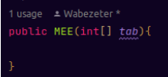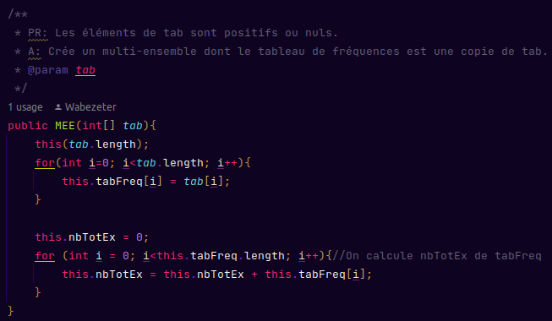

Par cette trace, je peux démontrer la maîtrise des apprentissages/compétences cités dans le tableau au dessus (‘Implémenter des conceptions simples’, ‘En appliquant les principes algorithmiques.’, ‘En veillant à la qualité du code et à sa documentation.’).

* Comme vous pouvez le constater sur l’image ci-dessus, j’ai donc pu implémenter des conceptions simples en appliquant des principes algorithmiques comme la création d’un multi-ensemble qui est la copie d’un tableau passé en paramètre.
* Pour effectuer ce projet, nous avons dû veiller à la qualité du code et à sa documentation.

**Les aventuriers du rail:**

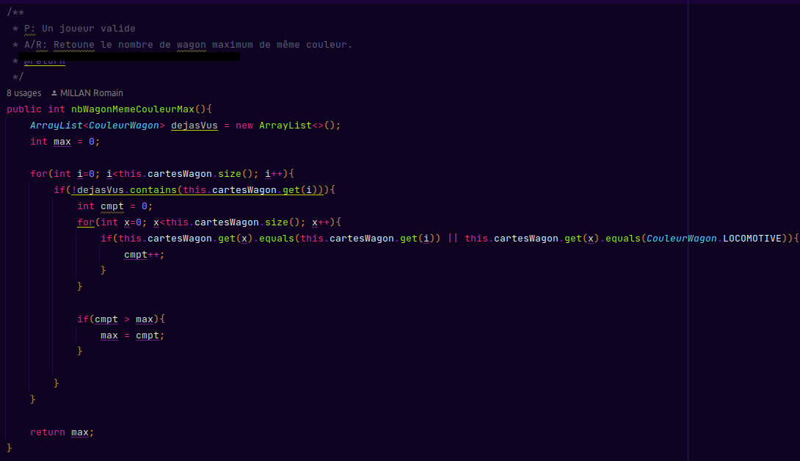

Cette trace permet de visualiser mon apprentissage des éléments: ‘Implémenter et Élaborer des conceptions simples’, ‘En appliquant les principes algorithmiques.’ et ‘En veillant à la qualité du code et à sa documentation.’. En effet, vous pouvez constater, que je mets en place des principes algorithmiques très simples par la mise en place de *for, if, liste*, je veille aussi à la qualité du code et à sa documentation par la création d’une *JavaDoc*.

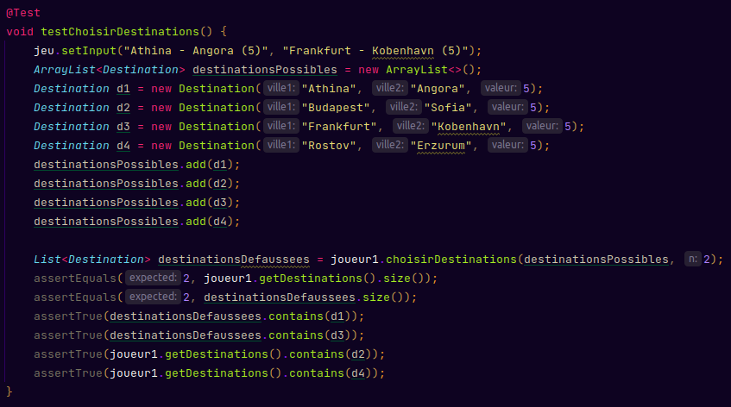

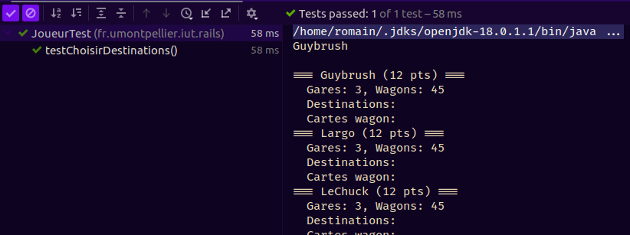

Cette trace argumente l’apprentissage ‘Faire des essais et évaluer les résultats en regard des spécifications’ et la compétence ‘En respectant les besoins décrits par le client.’. J’ai donc fait des essais sur mon code et rectifié celui-ci s’il ne fonctionnait pas sur les tests.

De plus, l'utilisation de test unitaire, me permet aussi de respecter les besoins décrits par le client (*ici les professeurs).*

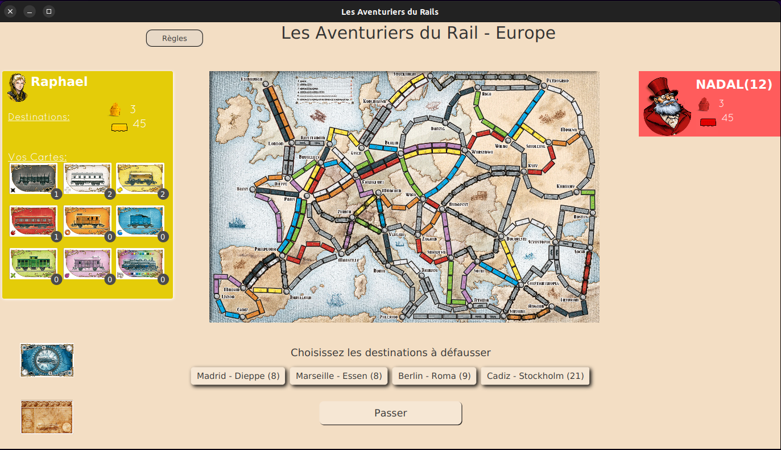

J’ai donc pu créer une interface graphique pour le jeu des aventuriers du rail. Grâce à ceci, je peux confirmer mon apprentissage ‘Développer des interfaces utilisateur’.

1. Identifier vos points faibles

Quelles ressources/ connaissances vous ont manqué pour atteindre la compétence abordée par ces activités ? Si c’était à refaire que changeriez-vous ?

Il m’a manqué des connaissances pour pouvoir faire du redimensionnement dynamique sur le projet des aventuriers du rail. J’ai recherché des informations sur internet pour combler ces manques.

Je changerai la manière de créer la documentation de mon code.

1. Grilles d’auto-évaluation de la compétence : comment situez-vous votre niveau de maîtrise de la compétence dans la grille ci-dessous (entourer votre positionnement) ?

**Non validé**

* La compétence n’est pas démontrée, mais certains éléments sont abordés en lien avec une action partiellement réalisée par l’étudiant
* Les traces n’abordent pas tous les attendus visés par la compétence (apprentissages critiques, ressources, composantes essentielles…)
* Explicitation erronée, incomplète

**Validé**

* La compétence est démontrée au travers des actions, dans le respect de toutes les composantes essentielles, mais abordées isolément
* L’étudiant évoque les connaissances acquises, mais n’établit pas de lien avec la compétence
* Les traces attestent bien des niveaux de compétences, apprentissages et ressources incontournables visés
* Prise en compte de toutes les composantes essentielles associées

**Validé avec brio**

* L’étudiant associe les connaissances acquises aux actions réalisées
* Il montre la façon dont les composantes essentielles affectent la qualité de son travail
* Explicitation très claire de la démarche empruntée
* Critique de ses résultats et proposition de solution alternative